Arbeitsblatt 9: Der Drache, der nicht fliegen konnte

Lass uns einige kurzweilige Aufgaben zum Kapitel "Der Drache, der nicht fliegen konnte" aus dem Buch "Nico, der kleine Detektiv" lösen. Über die erste Aufgabe solltest du vor dem Lesen des Kapitels nachdenken und deine Ideen aufschreiben.

Aufgabe 1: Hilf Nico bei der Lösung seines Falles!
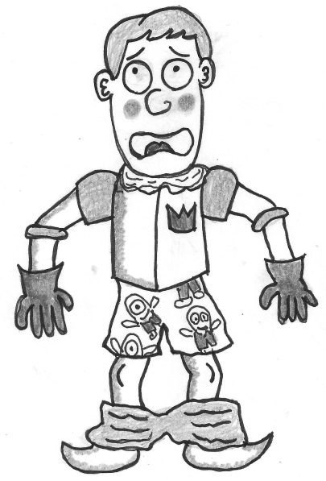

Die Kinder in Nicos Klasse proben ein Stück mit dem Titel „Der Drache, der nicht fliegen konnte“ für das Fest am Schuljahresende, und Jaimes Hosen rutschen während der Probe herunter, weil jemand sie zerschnitten hat. Jaime ist schrecklich wütend, weil ihn die ganze Klasse ausgelacht hat. Er will der Lehrerin seine Vermutung mitteilen, dass einer von Nicos drei Freunden seine Hose kaputtgemacht hat: Andrea, Dani oder Martina

Nico bittet Jaime, der Lehrerin nichts zu sagen, denn er möchte ermitteln, wer es war. Wie wird Nico herausfinden, welcher seiner Freunde diese Dummheit begangen hat und warum? Und wenn er es herausfindet, was wird er unternehmen, damit sein Freund nicht bestraft wird?

Überlege dir eine Lösung, um diesen Fall aufzuklären, und schreibe sie für Nico auf!

________________________________________________________________________________________________________________________________________________________________________________________________________________________________________________________________________________________________________________________________________________________________________________________________________________________________________________________________________________________________________________________

________________________________________________________________________________________________________________________________________________________________________

Aufgabe 2: Finde die Wörter, die Nico verloren hat!

Finde in diesem Suchsel die folgenden Wörter:

Rosaura, Brandon, Radurulf, Hofnarr, Theaterstück, Prinzessin, Kostüm, Trojaner, Griechen, Übeltäter, Verdächtiger, Statue, Umkleideraum, Glöckchen, Szene

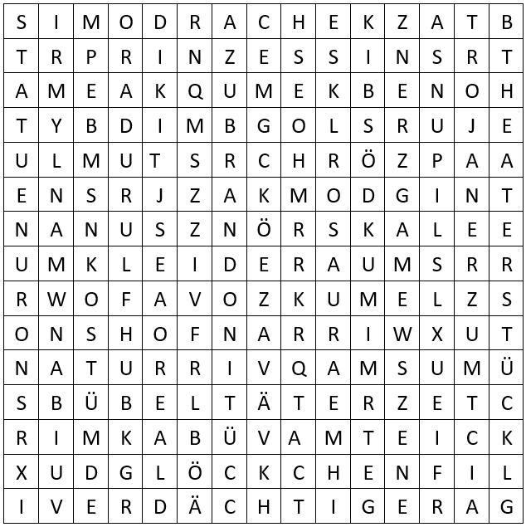

Aufgabe 3: Sag Nico deine Meinung!

In diesem Kapitel verspricht Nico, den Verantwortlichen für eine Dummheit zu finden, obwohl er weiß, dass alle Verdächtigen seine Freunde sind und dass der Schuldige sicherlich bestraft wird.
- Wie würdest du dich in solch einem Konflikt verhalten, in dem Nico gerade steckt? Würdest du dein Versprechen halten oder wäre es dir lieber, wenn dein Freund nicht erwischt wird?
- Ist es dir schon einmal schwergefallen ein Versprechen zu halten, weil es sich negativ auswirken könnte, und du hast dein Versprechen gebrochen? Oder hältst du immer, was du versprichst?
- Besprich mit deiner Familie und deinen Freunden, was sie darüber denken! Muss man Versprechen immer einhalten oder triff das in bestimmten Fällen nicht zu? Wenn euch ein Fall einfällt, in dem man ein Versprechen nicht einhalten sollte, dann nennt ein Beispiel!

Aufgabe 4: Die Herausforderung von Nicos Fragen

Nico fordert dich auf, ein paar Fragen zu diesem Kapitel des Buches zu beantworten.
- In diesem Kapitel spielen die Kinder in Nicos Klasse ein Stück mit dem Titel „Der Drache, der nicht fliegen konnte“. Erkläre die Handlung des Stückes mit deinen Worten!
- Wie schafft es Nico herauszufinden, wer Jaimes Hose kaputtgemacht hat?
- Welche Szene aus dem Buch über den Trojanischen Krieg bringt Nico auf die Idee für seinen Plan, wie er den Schuldigen überführen kann?
- Welches Motiv hat der Übeltäter gehabt, Jaimes Hose kaputtzumachen?
- Nico hält sein Versprechen und findet heraus, wer Jaimes Hose zerschnitten hat. Außerdem sorgt er dafür, dass derjenige, der die Dummheit gemacht hat, keine Strafe bekommt. Wie schafft er beides gleichzeitig?

Aufgabe 5: Löse Nicos Problem!

Stell dir vor, wie Nico seine Freunde befragt, um zu erfahren, wer Jaimes Hose kaputtgemacht hat. Das antworten ihm seine Freunde:
- Dani: Andrea hat es getan.
- Andrea: Guille hat es getan.
- Martina: Ich habe es nicht getan.
- Guille: Andrea hat gelogen, als sie sagte, dass ich es war.

Wenn nur eine dieser Aussagen wahr ist, wer von Nicos Freunden wäre dann der Schuldige?

Aufgabe 6: Zeichne Nicos Abenteuer!

Zeichne die Szene aus dem Theaterstück “Der Drache, der nicht fliegen konnte”, in der die Armee des bösen Radurulf das Schloss angreift, das von der Prinzessin Rosaura und ihren Freunden verteidigt wird. Vergiss nicht den Drachen zu zeichnen!

